CONVOCATORIA
XXXI Fórum Científico Estudiantil

La Universidad de Oriente, a través de la Vicerrectoría de Investigación y Posgrado y la Federación Estudiantil Universitaria (FEU) convocan a los estudiantes de esta Casa de Altos Estudios al XXVII al Fórum Científico-estudiantil de la Universidad de Oriente “CIENES 2022”, a celebrarse de forma presencial los días 24 y 25 de febrero de 2023, manteniéndose las medidas higiénico sanitarias y de bioseguridad establecidas antes y durante su celebración.
La actividad científica, tecnológica e innovadora en el ámbito de las ciencias, es una necesidad esencial para las universidades, el sistema educacional del país y para el desarrollo local. Los profesionales en formación de la educación superior desarrollan conocimientos, habilidades, actitudes y valores que favorecen el pensamiento crítico y creador, y una concepción ideológica y política a tono con los cambios y misiones que la máxima dirección del país promueve en las condiciones actuales y la situación epidemiológica existente, para dar cumplimiento a los objetivos de desarrollo económico y social del país, según lo establece los lineamientos vinculados, la conceptualización del modelo económico y social y el plan nacional de desarrollo económico social hasta 2030, así como a los Objetivos de Desarrollo sostenible aprobados por Naciones Unidas en el año 2016 (ODS).
Por ello, el XXXI Fórum de Estudiantes Universitarios propone los objetivos siguientes:
- Contribuir al desarrollo de la formación científica de los estudiantes, como elemento esencial de su formación política e ideológica.
- Potenciar las investigaciones para la obtención de nuevos conocimientos científicos en relación con las prioridades económicas, sociales y ambientales del país, propiciando su impacto como innovación.
- Favorecer el intercambio de experiencias y criterios entre los estudiantes universitarios sobre los resultados científico-técnicos y el trabajo científico estudiantil, en su vínculo con los proyectos de investigación y los grupos científico-estudiantiles (GCE), así como potenciar la relación Universidad-Empresa desde el accionar de estas.
- Estimular el compromiso de los estudiantes con su entorno para la solución de problemas, en correspondencia con nuestras necesidades de desarrollo, para contribuir al desarrollo local.
- Reconocer a los estudiantes que han obtenido resultados significativos en investigaciones científicas.
Las temáticas abordadas son:
- Gestión de la ciencia para el enfrentamiento a la COVID-19 u otras enfermedades pandémicas. Educación para la salud desde la prevención de la COVID y la atención post-COVID.
- Biotecnología y alimentos. Control biológico y manejo integrado de plagas.
- Contribuciones científicas para la Defensa y el orden interior. La preparación para la defensa de la Patria en el contexto de las ciencias pedagógicas.
- Diseño, evaluación, mantenimiento y administración de instalaciones y maquinarias.
- Eficiencia Energética y Fuentes Renovables de Energía. Mejoramiento de redes y otras operaciones del sistema nacional eléctrico.
- Las Tecnologías de la Información y las Comunicaciones en función del desarrollo. Las didácticas específicas en consonancia con los nuevos contextos tecnológicos educativos.
- La gestión de la comunicación para el desarrollo local, el fortalecimiento de la identidad y los valores ciudadanos.
- La automática, robótica y la inteligencia artificial en función del desarrollo.
- La ingeniería civil en función del desarrollo económico y social. Vivienda y materiales de la construcción.
- La conservación y desarrollo del patrimonio tangible e intangible.
- Gestión, calidad y sistemas logísticos en la economía cubana.
- Perfeccionamiento del modelo económico en Cuba y su relación con las nuevas formas de producción y servicios. Elevación de la cultura tributaria y la responsabilidad de la población en el desarrollo. Los instrumentos jurídicos y su papel en el reordenamiento funcional y estructural de la sociedad.
- Las ciencias naturales y exactas en función del desarrollo.
- Conservación, preservación y gestión integrada de los recursos naturales. Educación Ambiental para un desarrollo sostenible y la formación integral. Gestión ambiental y conservación de la biodiversidad.
- Retos de la sociedad cubana actual. La gestión de los servicios sociales y la calidad de vida de la población. Seguridad social, equidad e inclusión social.
- La ciencia en función de la seguridad alimentaria y nutricional. Tecnologías sostenibles para su desarrollo.
- Manejo forestal sostenible. Silvicultura y Aprovechamiento.
- Formación vocacional y orientación profesional pedagógica como garantía de la Revolución. El patriotismo y la ideología revolucionaria como baluarte de la educación cubana. Formación y educación en valores. Trascendencia del pensamiento educativo de las personalidades de la Historia.
- Prácticas pedagógicas como garantía del vínculo universidad-sociedad para el desarrollo local comunitario. Escuela-Familia-Comunidad: relación imprescindible en la educación de las nuevas generaciones.
- Proceso de enseñanza y aprendizaje en los diferentes niveles de enseñanza, la lengua inglesa, la Educación Física y el Deporte, en correspondencia con las trasformaciones educacionales.
SOBRE LA PRESENTACIÓN DE LOS TRABAJOS
La cantidad de trabajos a presentar deben haber alcanzado la condición de Relevante en sus áreas y afines con las temáticas declaradas para el evento.
El fórum estudiantil se desarrollará en comisiones y se realizaran concursos de habilidades y/o conocimientos.
La selección de los estudiantes debe hacerse sobre la base de la integralidad, y los antecedentes de haber participado en los respectivos niveles de base hasta llegar al de Universidad, avalado por el dictamen del tribunal que lo propone. El mismo debe estar firmado y acuñado por la máxima dirección de la facultad. No se permite la participación como ponente a estudiantes graduados, en estos casos su participación es en la modalidad de Tesis defendida para participar en fórum a nivel nacional.
Cada VDIP y SIDP deben enviar a la dirección: dcti@consejo.uo.edu.cu y/o yaritzat@uo.edu.cu: relatorías, listado y ponencias acompañado de los avales de los trabajos seleccionados, con fecha límite hasta el 13-enero-2023. Precisión: los trabajos que resulten relevantes, ya corregidos a partir de las sugerencias que les realicen los tribunales, junto a todos los avales escaneados o impresos y se ajusten a las temáticas declaradas, deben ser entregados en la dirección de Ciencia, Tecnología e Innovación hasta el 27 enero 2023. Posterior a esa fecha no se recibirán trabajos.
El formato para los trabajos completos será el siguiente: Portada con título (en español e inglés), autor(es), carrera y año de estudio, facultad, correo electrónico y teléfono del autor principal y tutor(es). (Anexo 1) Resumen con palabras clave (en español e inglés), Introducción, Desarrollo, Conclusiones, Recomendaciones, Bibliografía y Anexos, Avales de facultad, empresas y organismos con la introducción del resultado, debidamente firmados y acuñados por las máximas autoridades. ES NECESARIO EL CUMPLIMIENTO DE ESTAS NORMAS PARA LA ENTREGA DE LOS TRABAJOS Y SU POSTERIOR PARTICIPACIÓN EN EVENTOS NACIONALES
Los resúmenes (hasta 250 palabras) deben estar escritos en letra Arial 12, a 1,5 espacios, en formato de carta (8.5x11cm o 21.59cm x 27.94cm) y elaborado con procesador de texto Word. Deben contener en el siguiente orden: Título (en mayúsculas), nombre y apellidos de los autores, correo electrónico, especialidad, año que cursa y teléfono; nombre y apellidos de los tutores, correo electrónico, categoría docente y grado científico, facultad y texto del resumen.
La ponencia electrónica debe estar escrita en letra Arial 12, a 1,5 de espacio, justificados los márgenes y en formato de carta (8.5x11 o 21.59cmx27.94cm), elaborada con procesador de texto Word y tendrá un máximo de 10 páginas. Las Tablas y figuras no excederán un total de 10 y su formato debe admitir el envío por correo electrónico (menos de 500 KB). Debe contener el título, autores, correo, tutores y facultad. El no cumplimiento de estas normas, elimina la posibilidad de la valoración del trabajo.
Los estudiantes graduados en los cursos 2021 y 2022 podrán participar en la modalidad de Tesis defendidas siempre que se encuentren activos en la Universidad o sean estudiantes en cualquiera de las modalidades de posgrado.
Los expositores dispondrán de 10 minutos para la presentación de los principales resultados de sus ponencias. Se recomienda el uso de la presentación en Power Point.
Los tribunales estarán constituidos por profesores, investigadores y estudiantes de las facultades. Los estudiantes para componer tribunales, deben ser de Alto Aprovechamiento Académico y seleccionados por la Federación Estudiantil Universitaria (FEU), los cuales no podrán ser autores de los trabajos a presentar.
La acreditación se realizará en el pasillo de las oficinas de la FEU, UJC Y PCC, en la sede Maceo, para ello se dispondrá de 11 mesas (10 para las comisiones, 1 para los tribunales y 1 para los participantes en los Concursos de Habilidades; todas identificadas) según el cumplimiento de las normas establecidas atendiendo a la situación epidemiológica que esté viviendo el territorio en la fecha prevista. Se acreditará un ponente por cada trabajo, los profesores y estudiantes que conforman los tribunales, los miembros del comité organizador y del comité de aseguramiento.
CONCURSOS DE HABILIDADES
Los estudiantes ponentes que participarán en los Concursos de Habilidades, deberán inscribirse en el momento de la acreditación.
Los concursos reflejarán las habilidades más representativas de las disciplinas presentes en el evento. Paralelamente, la FEU realizará un encuentro amistoso, con preguntas elaboradas por los estudiantes, que abarquen conocimientos de diversas áreas, en especial sobre temas políticos, económicos y sociales de actualidad. El propósito no es competitivo, pero se invita a todas las facultades a participar con uno de sus delegados.
Los Vicedecanos de Investigación y Posgrado deberán enviar a la Dirección de Ciencia, Tecnología e Innovación antes del 16 de diciembre (viernes), las propuestas de Concursos de Habilidades con sus respectivos programas cumpliendo con la ficha técnica establecida para el mismo, en caso de no enviar en tiempo y forma su propuesta quedará en manos de la comisión organizadora del evento concertar los mismos. (Anexo 2)
PREMIACIONES
En las comisiones de trabajo: cada Tribunal seleccionará un Relevante, un Destacado y una Mención que se presentará como propuestas de premiación a la Comisión Científica del evento. Tanto los premios como las menciones de cada Comisión pueden ser declarados desiertos cuando los trabajos no reúnan los requisitos exigidos.
En los concursos de Habilidades: cada Tribunal seleccionará el estudiante que demostró poseer más desarrollo en las habilidades convocadas y presentará la propuesta de premiación a la Comisión Científica del evento.
La Comisión Organizadora promoverá la entrega de premios por parte de Organismos del Territorio, Organizaciones Científicas y Profesionales y otras entidades, en temáticas de su interés.
Se otorgará un premio al trabajo de mayor impacto en el desarrollo local y al grupo científico estudiantil (GCE) de mayores resultados científico con impacto económico, social y medioambiental. Se estimulará la participación de los organismos y empresas de la región, en carácter de co-auspiciadores del Fórum, con el objetivo de facilitar la generalización de los resultados y posibles estímulos a los trabajos premiados.
Comité Organizador
Dra. C. Diana Sedal Yanes. Rectora de la Universidad de Oriente
Dr. C. Freider Santana Lescaille. Vicerrector de Ciencia Posgrado e Innovación
Dra. C. Yohandra Semanat Ortíz. Vicerrectora de Extensión Universitaria.
Dra. C. Dania Del Toro Alvarez. Directora de Ciencia Tecnología e Innovación
Dra. C. Yaritza Tissert Debrosse. Metodóloga de Dirección de Ciencia Tecnología e Innovación
Dra. C. Gertrudis Reyes Sánchez. Metodóloga de Dirección de Ciencia Tecnología e Innovación
Dra. C. Adaris Parad Ulloa. Jefe de Departamento de Eventos
Dr. C. Roberto Hernández Zayas. Especialista de Departamento de Eventos
Presidente de la FEU-UO

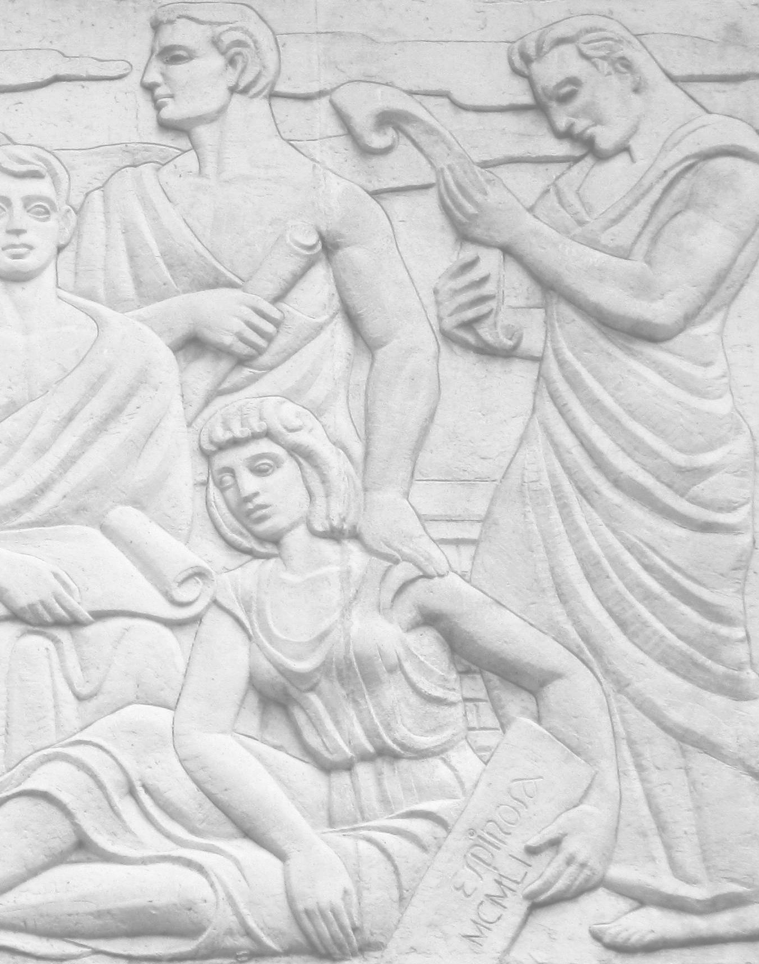
Anexo 1. PORTADA DEL TRABAJO
Anexo 2: PLANTILLA PARA CONCURSO DE HABILIDADES

COMISIÓN:
Título del trabajo (español e inglés)
Autor(es): (Nombre completo)
Carrera/ Año:
Facultad:
Correo electrónico y teléfonos del autor principal
Tutor (es): (Nombre (s) completo (s)

Año

NOMBRE DEL CONCURSO DE HABILIDADES: _________________________________________
FACULTAD/ CARRERA QUE PROPONE:
PROFESOR(A) QUE COORDINA/email:
OBJETIVO:
OBJETO DE TRABAJO:
- Temáticas.
PARTICIPANTES:
PREMIO: Se establece un premio único por cada una de las categorías establecidas.
ENTREGA DE PREMIO: La presentación pública de los trabajos premiados se realizará en las conclusiones del Fórum Universitario “CIENES-UO”, que se desarrollará en la Universidad de Oriente los días 27 y 28 de enero de 2022.

